Kliknutím zadáte text.
Meno, priezvisko, adresa, mailový a telefonický kontakt žiadateľa
(resp. Názov, sídlo, IČO, DIČ, IČ DPH, telefonický kontakt + e-mail)

Mesto Levoča
odd. cestovného ruch a rozvoja mesta
Námestie Majstra Pavla 4
054 01 Levoča

V Kliknutím zadáte text., dňa Kliknutím zadáte text.

VEC
Žiadosť o prenájom reklamnej plochy - formulár

Žiadam Vás o pridelenie reklamnej plochy v informačnom magazíne mesta Levoča – LIMKA (ďalej len „LIMKA“):

v termíne:(uveď mesiac/ rok)

Týmto si záväzne objednávam :

Riadkovú nekomerčnú inzerciu (do 160 znakov) v cene 7 €
Text znie: Kliknutím zadáte text.

Riadková komerčná inzercia (do 160 znakov) v cene 24 €
Text znie: Kliknutím zadáte text.

Spomienku a poďakovaniev cene 12 €

Text znie:

K spomienke pripájam aj fotografiu Áno Nie

Žiadam Vás o pridelenie reklamnej plochy v LIMKEna komerčné účely:

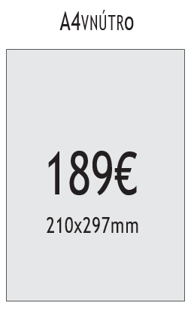
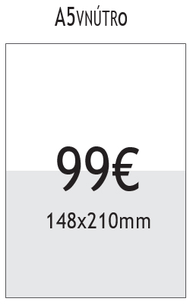
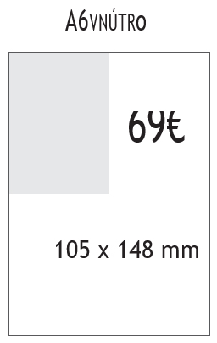
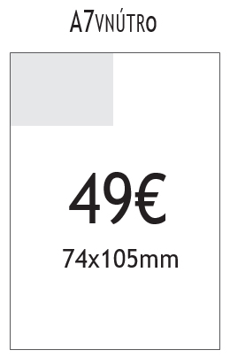
- Záväzne objednávam čiernobielu plošnú inzerciuvo veľkosti:
A7 vnútro A6 vnútro A5 vnútro A4 vnútro
(74 x 105 mm ) (105 x 148 mm) (148 x 210 mm) (210 x 297 mm)

- Záväzne objednávaminzerciu vo veľkosti A4 - Farebná obálka
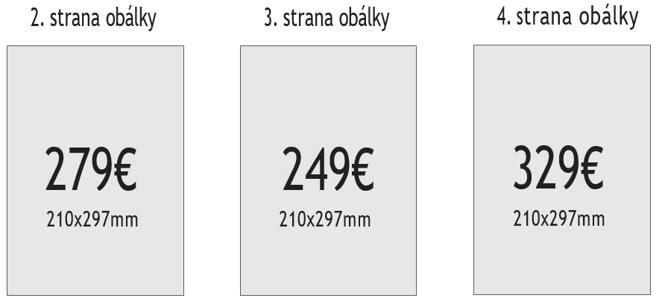
2. strana obálky 3. strana obálky 4. strana obálky
PRE ROK 2018REZERVOVANÁ

Uplatňujem si zľavu za opakovanie inzercie:
2x opakovaný inzerát = zľava 5%
3 – 5 x opakovaný inzerát = zľava 7%
6 – 9 krát opakovaný inzerát = zľava 10%
10 a viac opakovaní = zľava 13%
nemám záujem o opakovanie inzerátu

Základné údaje - mohlo by Vás zaujímať:

Hlavné výhody inzercie v mesačníku LIMKA:
- Jasne definovaná cieľová skupina z pohľadu regiónu
- Serióznosť a pravidelnosť vychádzania
- Pravidelná distribúcia v meste Levoča vždy začiatkom mesiaca
- Pre čitateľov ZDARMA
- Atraktívny obsah
- Tradícia a pevná čitateľský základňa
- Nový a atraktívny dizajn
- Rozsah 32 strán

Periodicita mesačník
Náklad 4400 kusov
Rozsah 32 strán
Farebnosť 4 + 4 obálka,
1 + 1 vnútro
Formát 210 x 297 mm
Druh tlače : Ofset hárkový
Papier 135 g/m² natieraná obálka,
ofset 80 g / m² vnútro

Úhrada poplatkov za prenájom reklamnej plochy v mesačníku LIMKAsa realizuje:

- Osobne, v pokladnici Mestského úradu , Námestia Majstra Pavla 4 , 054 01 Levoča
- Bankovým prevodom:
IBAN: SK4511110000001019345046
Variabilný symbol: 17

PROSÍM O BEZODKLADNÉ DORUČENIE KÓPIE DOKLADU O PLATBE

Podklady pre inzerciu je potrebné doručiť v elektronickej podobe vo zvolenej veľkosti (podľa cenníka) :
- vo formáte 1:1 pdf, texty a logá v krivkách (PDF NESMIE OBSAHOVAŤ TRANSPARENTNÉ VRSTVY!!!)
- vo formáte 1:1 tiffalebo jpeg v 300 dpi.
Politická reklama akéhokoľvek druhu sa zakazuje. To platí aj v prípade regionálnych volieb. Zakazuje sa reklama tabakových a iných výrobkov určených na fajčenie, šnupanie, cmúľanie, alebo žuvanie ak je čo len čiastočne vyrobený z tabaku. Reklama a propagácia alkoholu okrem vína a piva sa zakazuje. Zakazuje sa reklama hazardných hier a inzerátov s ponukou erotických služieb.
Redakcia podklady pre Vašu inzerciu nepripravuje! Potrebné je dodať hotovú grafiku.

